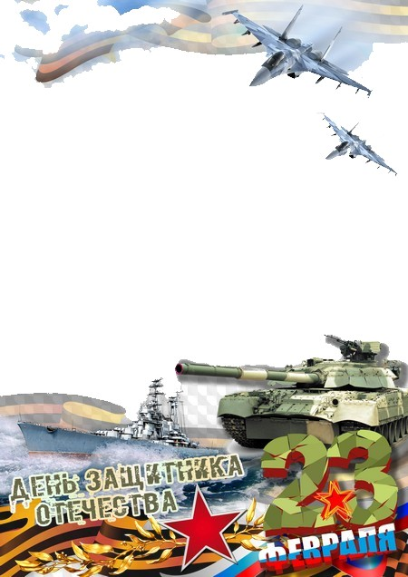

Краткосрочный проект

в старшей группе

Введение.
День Защитника Отечества один из самых любимых праздников в нашей стране, в этот день поздравления получают не только ветераны войны и военные, но и все мужское население России. Они принимают от слабого пола подарки, поздравления и благодарность! История празднования идет с 1918 года, с 2002 года этот день объявлен выходным днем. 23 февраля также отмечают и в других странах.
Разработчик проекта:
Бурова Ирина Петровна
Паспорт проекта.
Вид проекта: краткосрочный.
Тип проекта: познавательно-творческий, игровой.
Участники проекта: дети старшей группы.

Актуальность
В настоящее время воспитание патриотизма - это достаточно сложная задача, так как в последнее время в обществе утрачиваются традиции патриотического сознания.
Этот проект является отличной возможностью воспитать чувство гордости за свой народ, армию, Родину, вызвать желание быть похожими на смелых и отважных воинов своей страны. Знакомя дошкольников с защитниками Отечества, мы зарождаем в них чувства гордости и любви.
День Защитника Отечества уже не ассоциируется с вооруженными силами. Этот праздник постепенно превратился в гендерный, равносильный международному женскому дню. К сожалению, мало кто знает историю праздника – 23 февраля, в связи, с чем он был установлен.
Во все времена славилась наша страна своими защитниками, которые охраняли и оберегали нашу Родину. Знакомя дошкольников с защитниками Отечества, мы зарождаем в них чувства гордости и любви, дети черпают информацию из телевизионных передач о терроризме, насилии. Издавна славится наша страна своими защитниками, которые охраняли границы Родины. Много славных воинов,

прославивших Россию с древних времён до нашего времени.
Цель проекта
• формирование патриотических чувств у детей старшего дошкольного возраста.
Задачи проекта
• познакомить детей с понятием «страна», «государственный флаг», государственный праздник «День защитника Отечества»;
• дать знания детям о Российской армии, уточнить их
представления о родах войск (пехота, морские, воздушные, танковые войска);
• формировать первичных представлений об Отечестве – солдатах в Армии, видах техники, об отечественных традициях и праздниках;
• развивать коммуникативные, творческие навыки детей;
• воспитывать чувство любви к своей семье, уважение к близкому человеку – папе (дедушке);
• формировать у мальчиков стремление быть сильными, смелыми, стать защитниками Родины;
• воспитывать у девочек уважение к мальчикам как будущим защитникам Родины;
• продолжать воспитывать у детей патриотические чувства к Родине, гордость за нашу историю.
Предполагаемый результат
Дети:
• сформированное понятие у детей о празднике 23 февраля, понимание его смысла.
• проявления интереса и уважение к армии, к защитникам Отечества.
• повышение речевой активности, активизация словаря по теме 23 февраля.
• формирование у детей
патриотического чувства.

• стремление к совершенствованию своих физических качеств,
к укреплению здоровья.
Педагог:
• создание предметно-развивающей среды в виде выставки совместных работ детей;
• мотивация использования метода проектов в педагогической деятельности.
Этапы реализации проекта
Подготовительный этап
1. Определение цели и задач проекта.
2. Составление и обсуждения плана работы по проекту с родителями.
3. Выявление первоначальных знаний детей о видах техники (наземный, воздушный, морской транспорт) и Российской армии (солдат-защитник).
4. Подбор и изучения методической, научно-популярной художественной литературы.
5. Информация для родителей о предстоящей деятельности (оформление информационного блока в родительском уголке).
6. Подбор наглядного и демонстрационного материала, стихов по теме проекта. 8. Подготовка к празднику, посвященному дню защитника Отечества.
7. Составление воспитательно – образовательного плана по теме недели
«Защитники Отечества» и составление плана ООД основного этапа проектирования.
Практический этап
1. Чтение с детьми литературы о празднике.
2. Рассматривание альбома по теме.
3. НОД и беседы с детьми о предстоящем празднике.
4. Просмотр м. /ф.
5. Дидактические и словесные игры.

6. Продуктивная деятельность совместно с детьми.
7. Индивидуальные консультации родителей.
Заключительный этап
1. Праздник «23 февраля - День Защитника Отечества»
2. Подарить папам подарки.
3. Выставка детских работ.
4. Подведение итогов по реализации проекта (индивидуальные беседы с родителями).
Содержание работы по образовательным областям
Познавательное развитие
- познакомить с праздником 23 февраля
- дать представление, что такое Российская армия
- познакомить с разными родами войск и об особенностях военной службы
- воспитание патриотических чувств
Социально-коммуникативное развитие
- обогащать игровой опыт и способы игрового сотрудничества
- продолжать развивать организаторские способности
- умение детей соблюдать правила связанные с ролью
- умение создавать игровую среду
Речевое развитие
- познакомить детей с художественными произведениями о военных и об армии
- познакомить с загадками о военных профессиях
- продолжать осмысливать образные выражения

- стимулировать к самостоятельному творческому проявлению
- заучивание стихотворения
Художественно – эстетическое развитие
- использовать широкий спектр материалов и приёмов оформления
- совершенствовать технику рисования с помощью нетрадиционными способами
- воспитывать в детях самостоятельность
- развивать любознательность и интерес
Физическое развитие
- совершенствовать технику основных видов движений и спортивных упражнений
- обогащать двигательный опыт детей и умение самостоятельно его использовать
- формировать умения самостоятельно организовывать подвижные игры
План мероприятий.

Понедельник
• Тематическая беседа «23 февраля – День защитника Отечества»
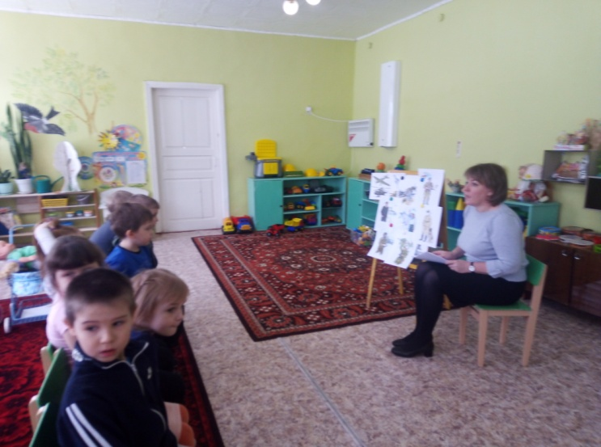
• Чтение художественной литературы С. Михалков «Наша армия», «Быль для детей»
• Беседы о военных профессиях
• Д. н. м «Военные профессии»
• с/и «Летчики»
• п/и «Самолеты»
• Рассматривание иллюстраций военной техники
• Конструирование «Гараж для военной техники»

Вторник
• Беседа «Что такое героизм?»
• Консультация для родителей «Патриотическое воспитание дошкольников»
• Просмотр мультфильма «Сильные духом, крепче стены»
• Заучивания стихотворения «Наша Армия» В. Степанов
• д/и «Подбери картинку»
• с/и «Пограничники»
• п/и «Кто быстрее возьмет флажок?»

Среда
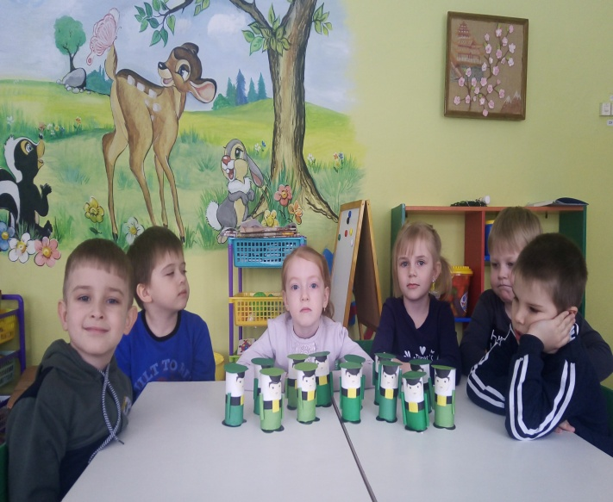
• Изготовление поздравительных открыток и Подарков для пап и дедушек
• с/и «Моряки»
• п/и «Через болото»
• Чтение художественной литературы А. Барто «На заставе»
• д/и «Собери картинку»
• Рассматривание иллюстраций «Города-герои. Места боевой славы»
• Конструирование «Корабли большие и маленькие»
• Художественное конструирование: из бумаги «Подарок для папы»

Четверг
• Просмотр мультфильма «Аврора»
• с/и «Моряки»
• п/и «Моряки и акула»
• Рассматривание фотографий, беседа.

• д/и «На земле, в воде, на небе»
• Беседа «День Защитника Отечества»
• Игровая ситуация «Наша Армия- самая сильная!»

Пятница.
• Рассматривание альбома «Профессия военный»
• Чтение художественной литературы А. Нехода «Летчики»
• с/и «Солдаты»
• Просмотр м. /ф. : «Сказка о Мальчише -Кибальчише»
• Лепка «Самолеты».
• Знакомство с пословицами об армии, смелости русских воинах.
• Д/игра «Отгадай по описанию военную технику».
Взаимодействие с родителями:
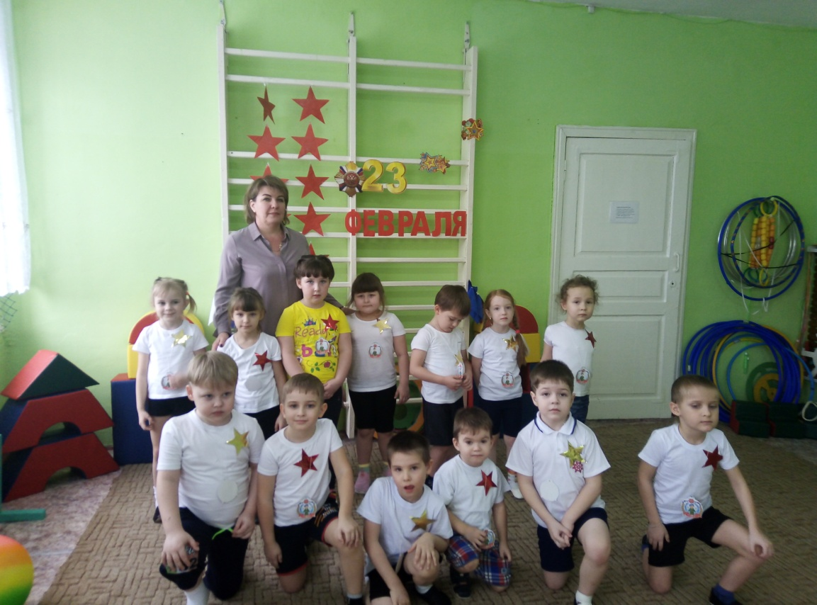
• Консультации для родителей: «История праздника 23 февраля», «Семейные традиции».
• Консультация для родителей «Патриотическое воспитание дошкольников»
• Праздник «День защитника Отечества».
Совместная деятельность родителей и детей:
• Разучивание стихов.

Итоги проекта:
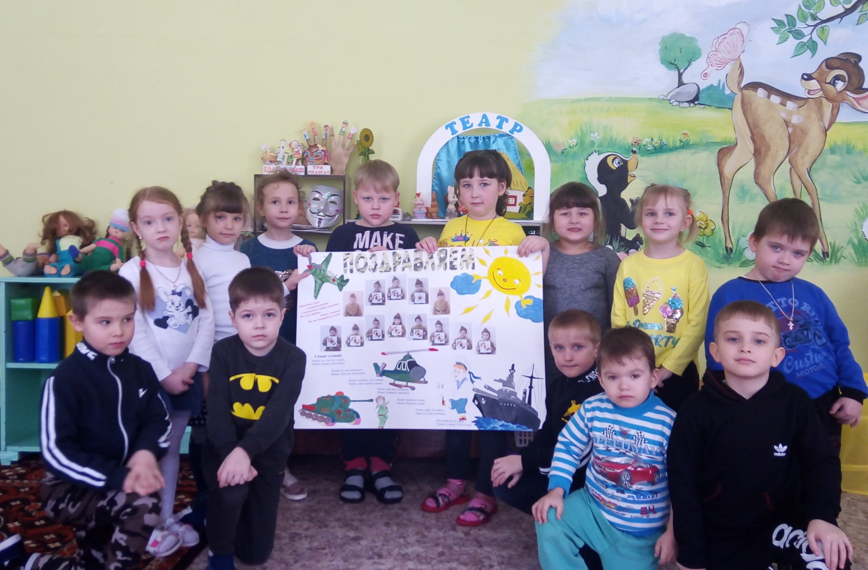
• Праздник для детей и родителей «День защитника Отечества»;
• Вручение подарков;
• Положительный эмоциональный настрой детей и их родителей;
• Тесное сотрудничество с родителями;
• Развитие активного и пассивного словаря детей;
• Обогащение знаний детей о Российской армии.

Вывод
В ходе проектной деятельности дети учились совместно работать, искать и собирать информацию, анализировать и систематизировать ее, тесно общаться со сверстниками и родителями.
Все это в полной мере способствует саморазвитию личности каждого ребенка, воспитанию в нем целеустремленности и самоуважения.

У родителей непременно появилась уверенность в своих детях, потому что они видят их еще с одной стороны: как активных творцов, способных добиваться поставленной цели.
Таким образом, включение метода проектов в образовательный процесс, систематическое проведение разработанных мероприятий, а также согласованная совместная работа воспитателя и родителей способствуют качественной подготовке детей к обучению в школе.
Делая упор на достижение определенных познавательных задач, можно добиться ожидаемых положительных результатов в любом виде деятельности.
Проведенная с детьми группы работа по проекту позволила прийти к следующим результатам:
- дети стали больше интересоваться о Российской Армии, о военной технике; военных профессий;
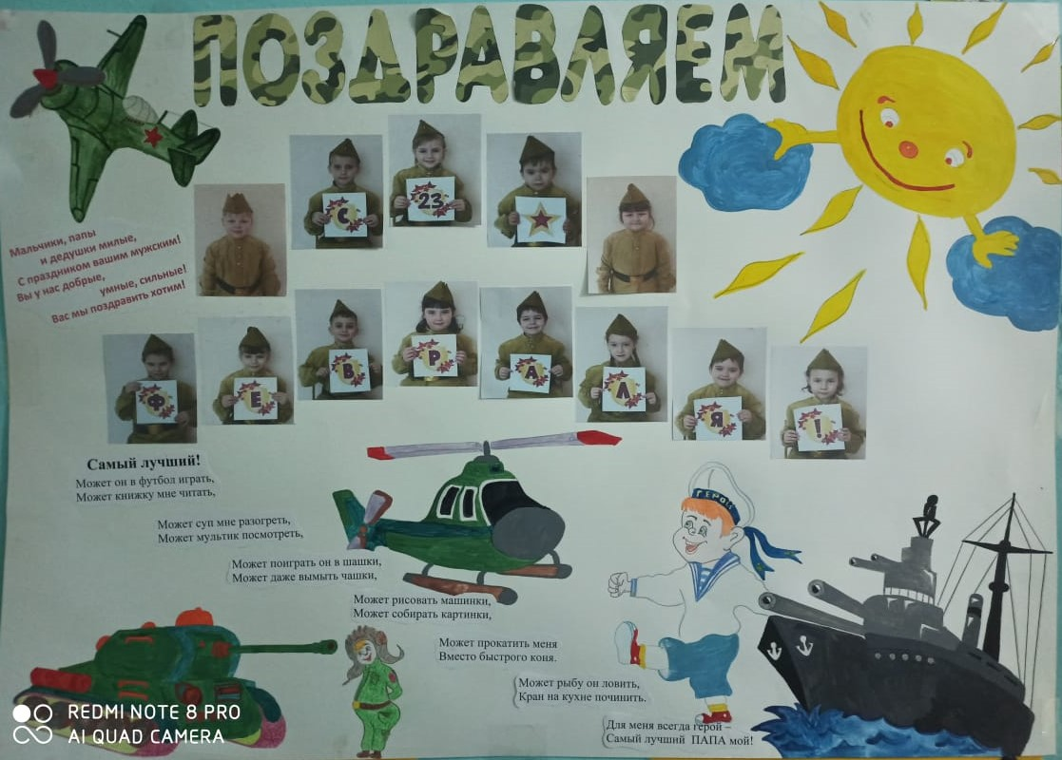
-повысился интерес к истории Отечества;
- у детей выработались навыки, умения и знания о
Российской Армии.
То есть, реализация деятельности по проекту способствовала развитию представлений детей об ответственном отношении к своему здоровью.

+❤ В Мои закладки

